Rendu semaine 6

J’ai réalisé sur labdeck le circuit de mon convertisseur buck. 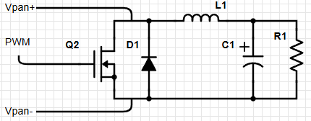

J’ai ensuite regardé après les retours de Mr Robert des composant qui ferait le même rôle dans des carte spécialiser et j’ai trouvé le LM2596
Le LM2596 est un convertisseur buck qui excepte des tensions entre 0 et 40 volts et qui peut fournir du 3.3V, 5V, 12V et une tension ajustable l’inconvenant est qui n’as pas de module mppt et donc que de l’Energie est perdu en abaissant la tension.
Je me suis donc renseigner sur le LM2576 mais je n’ai pas eu le temp de comprendre comment il marchai mais il semble convenir a mes attente

